鄰里街區派對!

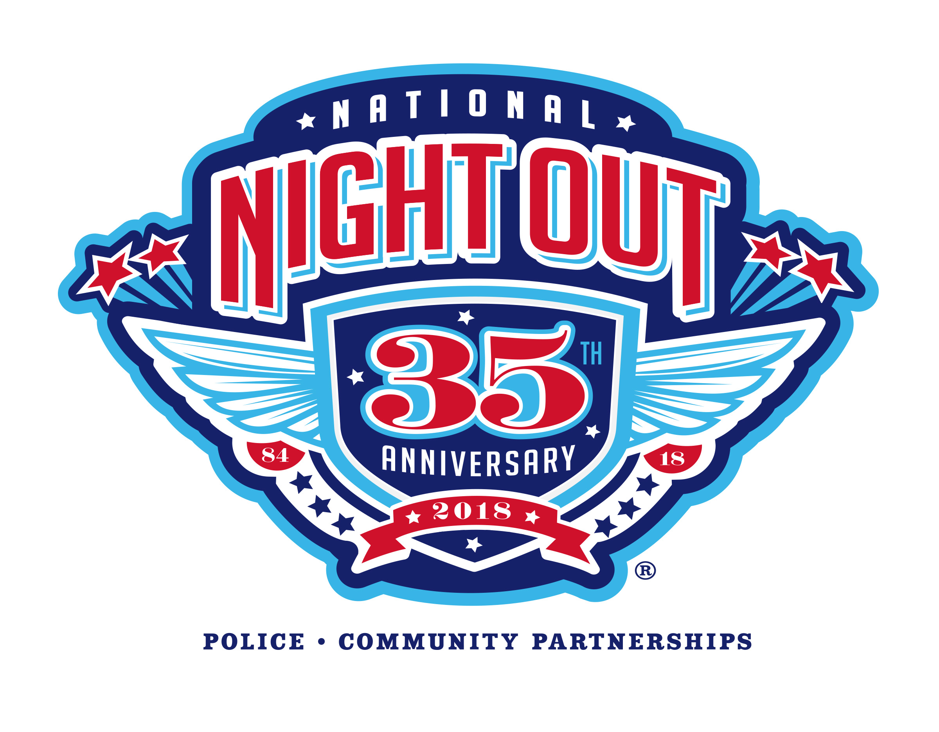

與鄰區互相認識!
一同慶祝全美打擊犯罪夜!!!

2017年8 月7日星期二

全美打擊犯罪夜是一個全國性的周年活動，其目的為提高防止罪案意識，加強社區團結一致的精神，並促進警民關係。

加入你的鄰里吧!

地點: ________________________________________________________

時間: ___________________________________________________________

你應該準備什麼:____________________________________________________

活動單位聯絡人: ________________________________ 電話號碼: _________________

